KHOA KỸ THUẬT VÀ CÔNG NGHỆ

**BỘ MÔN CÔNG NGHỆ THÔNG TIN**



THỰC TẬP ĐỒ ÁN CHUYÊN NGÀNH

HỌC KỲ I, NĂM HỌC 2024 – 2025

**XÂY DỰNG WEBSITE QUẢN LÝ ĐỒ ÁN ĐÃ THỰC HIỆN CỦA SINH VIÊN BỘ MÔN CÔNG NGHỆ THÔNG TIN**

|  |  |
| --- | --- |
| *Giảng viên hướng dẫn:*  Võ Thành C | *Sinh viên thực hiện:*  Họ tên: Nguyễn Quốc Khánh  Mã số sinh viên: 110121222  Lớp: DA21TTC |

***Trà Vinh, tháng 01 năm 2025***

KHOA KỸ THUẬT VÀ CÔNG NGHỆ

**BỘ MÔN CÔNG NGHỆ THÔNG TIN**



THỰC TẬP ĐỒ ÁN CHUYÊN NGÀNH

HỌC KỲ I, NĂM HỌC 2024 – 2025

**XÂY DỰNG WEBSITE QUẢN LÝ VIỆC ĐĂNG KÝ ĐỒ ÁN CỦA SINH VIÊN BỘ MÔN CÔNG NGHỆ THÔNG TIN**

|  |  |
| --- | --- |
| *Giảng viên hướng dẫn:*  Võ Thành C | *Sinh viên thực hiện:*  Họ tên: Nguyễn Quốc Khánh  Mã số sinh viên: 110121222  Lớp: DA21TTC |

***Trà Vinh, tháng 01 năm 2025***

**NHẬN XÉT CỦA GIẢNG VIÊN HƯỚNG DẪN**

*Trà Vinh, ngày ….. tháng …… năm …*

**Giảng viên hướng dẫn**

**Võ Thành C**

**NHẬN XÉT CỦA THÀNH VIÊN HỘI ĐỒNG**

*Trà Vinh, ngày ….. tháng …… năm …*

**Thành viên hội đồng**

**LỜI CẢM ƠN**

Lời đầu tiên, tôi xin gửi lời cảm ơn chân thành và sự tri ân sâu sắc đối với các thầy/cô của trường Đại học Trà Vinh, đặc biệt là thầy Võ Thành C, người đã tận tình góp ý những kinh nghiệm quý báu để tôi thực hiện đồ án này. Những góp ý mà tôi nhận từ thầy không chỉ là nền tảng cho quá trình nghiên cứu và viết báo cáo dự án, mà còn là nguồn cảm hứng cho tương lai..

Do còn hạn chế về kiến thức và kinh nghiệm thực tế, không tránh khỏi những sai sót trong quá trình thực hiện dự án. Mặc dù dự án đã hoàn thành, nhưng tôi nhận thức rằng vẫn còn nhiều khía cạnh chưa hoàn thiện. Vì vậy, tôi rất mong nhận được góp ý xây dựng từ quý thầy cô và hội đồng.

Xin trân trọng cám ơn!

*Trà Vinh, ngày ….. tháng …… năm ……*

**Sinh viên thực hiện**

**Nguyễn Quốc Khánh**

**MỤC LỤC**

TÓM TẮT ĐỒ ÁN CHUYÊN NGÀNH 1

MỞ ĐẦU 2

1. Lí do chọn đề tài 2

2. Mục đích nghiên cứu 2

3. Đối tượng nghiên cứu 2

4. Phạm vi nghiên cứu 3

5. Phương pháp nghiên cứu 3

CHƯƠNG 1. TỔNG QUAN 4

CHƯƠNG 2. NGHIÊN CỨU LÝ THUYẾT 5

2.1. Tổng quan về ngôn ngữ PHP 5

2.1.1. Giới thiệu về ngôn ngữ PHP 5

2.1.2. Ưu, khuyết điểm của PHP 5

2.2. Tìm hiểu về hệ quản trị MySQL 6

2.2.1. Khái niệm hệ quản trị MySQL 6

2.2.2. Ưu điểm 7

2.2.3. Khuyết điểm 7

2.2.4. Cách thức hoạt động của MySQL 8

2.3. Giới thiệu về XAMPP 8

2.3.1. Khái niệm về XAMPP 8

2.3.2. Các thành phần của XAMPP 8

2.3.2.1 Apache 9

2.3.2.2 SQL 9

2.3.2.3 PHP 10

2.3.2.4 PERL 10

2.3.3. Cách cài đặt và sử dụng XAMPP 10

2.4. CodeIgniter Framework 15

2.4.1. Khái niệm của CodeIgniter Framework 15

2.4.2. Ưu, nhược điểm của CodeIgniter 15

2.4.3. Cấu trúc thư mục của CodeIgniter 18

2.4.4. Mô hình MVC trong CodeIgniter framework 19

2.4.5. Cách cài đặt Framework CodeIgniter 20

CHƯƠNG 3. HIỆN THỰC HÓA NGHIÊN CỨU 22

3.1. Mô tả bài toán 22

3.2. Phân tích đặc tả hệ thống 22

3.2.1. Đặc tả yêu cầu chức năng 22

3.2.2. Đặc tả yêu cầu phi chức năng 23

3.3. Thiết kế hệ thống 23

3.3.1. Kiến trúc hệ thống 23

3.3.2. Thiết kế xử lý 23

3.3.2.1 Lược đồ use case hệ thống 23

3.3.2.2 Mô tả các use case 24

3.3.2.3 Lược đồ lớp 28

3.3.2.4 Danh sách các thực thể và mối kết hợp 29

3.3.2.5 Chi tiết thực thể và mối kết hợp 29

3.3.3. Thiết kế giao diện 32

CHƯƠNG 4. KẾT QUẢ NGHIÊN CỨU 35

4.1. Bộ dữ liệu thử nghiệm 35

4.2. Kết quả thực nghiệm 39

4.2.1. Chức năng đăng nhập 39

4.2.2. Chức năng xem danh sách đồ án 39

4.2.3. Chức năng thêm đồ án trên quyền giảng viên 40

4.2.4. Chức năng thống kê đồ án trên quyền giảng viên 40

4.2.5. Chức năng tra cứu đồ án trên quyền giảng viên 41

4.2.6. Chức năng tra cứu đồ án 41

4.2.7. Chức năng xem thông tin chi tiết đồ án 42

4.2.8. Giao diện của quản trị viên 42

4.2.9. Chức năng quản lý người dùng bằng quyền quản trị viên 43

4.2.10. Chức năng thêm tài khoản mới bằng quyền quản trị viên 43

4.2.11. Chức năng quản lý lớp học bằng quyền quản trị viên 44

4.2.12. Chức năng quản lý đồ án bằng quyền quản trị viên 44

CHƯƠNG 5. KẾT LUẬN VÀ HƯỚNG PHÁT TRIỂN 45

5.1. Kết luận 45

5.1.1. Kết quả đạt được 45

5.1.2. Hạn chế 45

5.2. Hướng phát triển 45

TÀI LIỆU THAM KHẢO 46

**DANH MỤC HÌNH ẢNH**

Hình 2. 1 Ngôn ngữ PHP 5

Hình 2. 2 Hệ quản trị MySQL 6

Hình 2. 3 Khái niệm về XAMPP 8

Hình 2. 4 Các thành phần có trong XAMMP 9

Hình 2. 5 Hộp thoại cảnh báo về quyền User điều khiển 11

Hình 2. 6 Tiếp tục Next để cài đặt XAMPP 11

Hình 2. 7 Chọn lựa các thành phần để cài đặt 12

Hình 2. 8 Chọn đường dẫn lưu XAMPP 12

Hình 2. 9 Bỏ chọn phần “Learn more about Bitnami for XAMPP“ 13

Hình 2. 10 Bảng điều khiển của XAMPP 14

Hình 2. 11 Khởi động XAMPP 14

Hình 2. 12 Codeigniter Framework 15

Hình 2. 13 Codeigniter Framework sở hữu nhiều tính năng nổi bật 16

Hình 2. 14 Mô hình MVC trong CodeIgniter 17

Hình 2. 15 Cấu trúc thư mục của CodeIgniter 18

Hình 2. 16Mô hình MVC trong CodeIgniter framework 19

Hình 2. 17 Framework CodeIgniter sau khi giải nén 20

Hình 2. 18 Thay đổi tên và đưa vào XAMPP 20

Hình 2. 19 Trang chào mừng của CodeIgniter 21

Hình 3. 1 Kiến trúc hệ thống 23

Hình 3. 2 Tên use case: tổng quan của quản trị viên 24

Hình 3. 3 Use case quản lý đồ án của quản trị viên 25

Hình 3. 4 Use case quản lý tài khoản 25

Hình 3. 5 Use case thống kê đề tài của quản trị viên 26

Hình 3. 6 Use case quản lý thông tin giảng viên của quản trị viên 26

Hình 3. 7 Use case quản lý thông tin sinh viên 27

Hình 3. 8 Use case tổng quan của giảng viên 27

Hình 3. 9 Use case tổng quan của sinh viên 28

Hình 3. 10 Giao diện danh sách đồ án 33

Hình 3. 11 Giao diện chính của bộ môn 33

Hình 3. 12 Tra cứu đồ án quyền sinh viên 34

Hình 3. 13 Giao diện thống kê đồ án 34

Hình 4. 1. Chức năng đăng nhập 39

Hình 4. 2 Chức năng xem danh sách đồ án 39

Hình 4. 3 Chức năng thêm đồ án trên quyền giảng viên 40

Hình 4. 4 Chức năng thống kê đồ án trên quyền giảng viên 40

Hình 4. 5 Chức năng tra cứu đồ án trên quyền giảng viên 41

Hình 4. 6 Chức năng tra cứu đồ án 41

Hình 4. 7 Chức năng xem thông tin chi tiết đồ án 42

Hình 4. 8 Giao diện của quản trị viên 42

Hình 4. 9 Chức năng quản lý người dùng bằng quyền quản trị viên 43

Hình 4. 10 Chức năng thêm tài khoản mới bằng quyền quản trị viên 43

Hình 4. 11 Chức năng quản lý lớp học bằng quyền quản trị viên 44

Hình 4. 12 Chức năng quản lý đồ án bằng quyền quản trị viên 44

**DANH MỤC BẢNG BIỂU**

Bảng 3. 1 Danh sách các thực thể và mối kết hợp 29

Bảng 3. 2 Chi tiết thực thể QUYEN 29

Bảng 3. 3 Chi tiết thực thể giang_vien 30

Bảng 3. 4 Chi tiết thực thể sinh_vien 31

Bảng 3. 5 Chi tiết thực thể TAIKHOAN 31

Bảng 3. 6 Chi tiết thực thể DOAN 32

Bảng 3. 7 Chi tiết thực thể loai_de_tai 32

Bảng 4. 1 Bảng Tài khoản 35

Bảng 4. 2 Bảng lớp 35

Bảng 4. 3 Bảng sinh viên 36

Bảng 4. 4 Bảng giảng viên 36

Bảng 4. 5 Bảng đồ án 36

# TÓM TẮT ĐỒ ÁN CHUYÊN NGÀNH

Đồ án xây dựng website quản lý đồ án đã thực hiện của sinh viên bộ môn công nghệ thông tin nhằm mục tiêu tạo ra một nền tảng trực tuyến giúp giảng viên và sinh viên theo dõi, quản lý và cập nhật thông tin về các đồ án đã thực hiện. Website sẽ cho phép sinh viên đăng nhập, đồng thời cung cấp các chức năng như tạo, chỉnh sửa và xóa thông tin đồ án. Giảng viên có thể xem và đánh giá các đồ án của sinh viên, cùng với các thống kê về số lượng đồ án và đánh giá. Công nghệ sử dụng bao gồm HTML, CSS, JavaScript với cơ sở dữ liệu là MySQL. Ngoài ra để xây dựng một website cho việc quản lý các đồ án đã thực hiện một cách chuyên nghiệp thì việc sử dụng framework là điều cần thiết. CodeIgniter là một framework được dùng để hỗ trợ cho việc xây dựng website, CodeIgniter có tính năng hữu ích giúp việc xây dựng, quản lý trở nên nhẹ nhàng và dễ dàng hơn. Dự án này không chỉ tăng cường khả năng quản lý và theo dõi đồ án của sinh viên mà còn giúp sinh viên dễ dàng cập nhật và trình bày đồ án của mình, tạo điều kiện thuận lợi cho giảng viên trong việc đánh giá. Nhìn chung, website quản lý đồ án đã thực hiện của sinh viên bộ môn công nghệ thông tin sẽ là công cụ hữu ích, góp phần nâng cao chất lượng đào tạo và quản lý học tập trong bộ môn công nghệ thông tin.

MỞ ĐẦU

## 1. Lí do chọn đề tài

Trong thời đại công nghệ thông tin phát triển như hiện nay, việc quản lý trực tuyến đang dần trở thành xu hướng tất yếu. Quá trình quản lý các đồ án đã thực hiện là việc làm cần thiết đối với các bộ môn và đặc biệt đối với bộ môn Công nghệ Thông tin tại Trường Đại học Trà Vinh. Tuy nhiên, thực tế hiện nay quá trình này thường chỉ được thực hiện theo phương pháp thủ công, gây ra nhiều bất cập như khó khăn trong việc quản lý và dễ xảy ra sai sót khi tiến hành phân loại, bảo quản các đồ án đã thực hiện của sinh viên.

Để xây dựng một website cho việc quản lý các đồ án đã thực hiện một cách chuyên nghiệp thì việc sử dụng framework là điều cần thiết. CodeIgniter là một framework backend PHP mã nguồn mở cung cấp nhiều công cụ, tính năng hữu ích để cho việc xây dựng, quản lý trở nên nhẹ nhàng và dễ dàng hơn.

Xuất phát từ nhu cầu cấp thiết này, đề tài "Xây dựng website quản lý đồ án đã thực hiện của sinh viên bộ môn Công nghệ Thông tin" được thực hiện với mục tiêu đơn giản hóa quy trình, hỗ trợ quản lý hiệu quả và mang lại trải nghiệm tốt hơn cho sinh viên cũng như giảng viên.

## 2. Mục đích nghiên cứu

Xây dựng một website quản lý đồ án đã thực hiện của sinh viên thuộc bộ môn Công nghệ Thông tin tại Trường Đại học Trà Vinh.

Cung cấp công cụ giúp giảng viên, sinh viên và cán bộ quản lý dễ dàng truy cập, quản lý đồ án.

## 3. Đối tượng nghiên cứu

- Đối với quản trị viên: Quản lý người dùng, quản lý lớp và đồ án

- Đối với Bộ môn:

+ Đăng nhập, đổi mật khẩu

+ Quản lý đồ án: Cho phép Bộ môn thêm, sửa, xóa thông tin về các đồ án đã

thực hiện.

+ Thống kê.

+ Tra cứu thông tin đồ án.

- Đối với Sinh viên:

+ Đăng nhập: Sinh viên có thể đăng nhập để truy cập vào hệ thống.

+ Tìm kiếm đồ án.

## 4. Phạm vi nghiên cứu

Không gian: Bộ môn Công nghệ Thông tin tại Trường Đại học Trà Vinh

Thời gian: Trong giai đoạn sinh viên hoàn thành đồ án và tiến hành lưu (thường kéo dài từ 2 tháng).

Kỹ thuật: Tập trung vào việc phát triển ứng dụng web, sử dụng ngôn ngữ lập trình PHP, cơ sở dữ liệu MySQL và framework CodeIgniter .

## 5. Phương pháp nghiên cứu

* Nghiên cứu lý thuyết, tìm hiểu các tài liệu có liên quan đến đề tài, tham  
  khảo một số đề tài đã có,… và chọn phần mềm thích hợp để cài đặt
* Cài đặt các công cụ hỗ trợ cần thiết cho việc xây dựng website
* Kiểm thử và sửa lỗi: Thực hiện kiểm thử chức năng để đảm bảo mọi tính  
  năng hoạt động ổn định và sửa lỗi phát sinh.
* Lập trình để xây dựng website với ngôn ngữ PHP, cơ sở dữ liệu MySQL
* Xây dựng các chức năng cần thiết cho trang web, quản lý thông tin đề tài và giảng viên, phân quyền người dùng

# TỔNG QUAN

Trong bối cảnh công nghệ hiện nay, việc xây dựng một trang web để quản lý đồ án đã thực hiện của sinh viên là một yếu tố quan trọng để đảm bảo chất lượng đào tạo và hỗ trợ quá trình lưu trữ dữ liệu học tập. Dự án này sẽ tập trung vào việc xây dựng một trang web quản lý đồ án đã thực hiện của sinh viên bộ môn công nghệ thông tin. Mục tiêu là phát triển một hệ thống trực tuyến giúp sinh viên và giảng viên dễ dàng theo dõi và đánh giá lại các đồ án. Đảm bảo quá trình lưu trữ thông tin đồ án không bị sai xót và thiếu hụt. Lựa chọn sử dụng framework CodeIgniter cho dự án này là một quyết định hợp lý, hoàn toàn đáp ứng được các yêu cầu đó. CodeIgniter là một framework PHP nhẹ và hiệu quả, mang đến giải pháp tối ưu cho việc phát triển website quản lý đồ án. Nó giúp tạo ra một hệ thống quản lý thông tin rõ ràng và thân thiện với người dùng, từ đó tối ưu hóa quy trình quản lý đồ án một cách chuyên nghiệp.

Hệ thống này không chỉ cung cấp nền tảng để sinh viên xem lại đồ án của mình, mà còn cho phép giảng viên quản lý và đánh giá một cách hiệu quả. Ngoài ra, dự án cũng sẽ chú trọng đến các yếu tố như tính thẩm mỹ của giao diện, tính năng bảo mật để bảo vệ thông tin cá nhân và khả năng mở rộng của hệ thống trong tương lai. Với việc áp dụng công nghệ hiện đại, dự án không chỉ giải quyết các vấn đề tồn tại mà còn nâng cao trải nghiệm người dùng

# NGHIÊN CỨU LÝ THUYẾT

## Tổng quan về ngôn ngữ PHP

### Giới thiệu về ngôn ngữ PHP

PHP là một ngôn ngữ lập trình mã nguồn mở được sử dụng rộng rãi cho các ứng dụng web. PHP được tạo ra bởi Rasmus Lerdorf vào năm 1994, và từ đó đã phát triển thành một trong những ngôn ngữ lập trình phổ biến nhất trên thế giới. 

Hình 2. 1 Ngôn ngữ PHP

Với cú pháp đơn giản và dễ học, PHP cho phép các lập trình viên tạo ra các ứng dụng web động và tương tác với cơ sở dữ liệu. PHP được hỗ trợ bởi hầu hết các máy chủ web và cung cấp tính năng tùy chỉnh và mở rộng cao [1]

### Ưu, khuyết điểm của PHP

**Ưu điểm:**

Sử dụng mã nguồn mở: Việc sử dụng ngôn ngữ lập trình PHP, một mã nguồn mở, không chỉ dễ dàng và hoàn toàn miễn phí mà còn là lý do chính khiến nhiều trang web lựa chọn nó để cài đặt.

Có tính cộng đồng cao: Vì PHP là mã nguồn mở và dễ sử dụng nên ngôn ngữ này rất phổ biến với các lập trình viên. Cộng đồng ngôn ngữ này rất rộng và chất lượng được đảm bảo. Có rất nhiều diễn đàn, blog, website trong và ngoài nước giải thích điều này. Ngôn ngữ giúp mọi người tiếp cận dễ dàng hơn và nhanh hơn.

Hệ thống thư viện phong phú: Do số lượng người dùng lớn nên thư viện ngôn ngữ PHP không ngừng được phát triển và mở rộng. Với thư viện mã hoặc hàm phong phú, nó sẽ giúp việc học hoặc viết các ứng dụng PHP trở nên nhanh chóng và dễ dàng.

Tính bảo mật cao: Vì mã nguồn mở và được hỗ trợ bởi cộng đồng lập trình, nên ngôn ngữ lập trình PHP an toàn để sử dụng. Kết hợp với các kỹ thuật bảo mật ở các cấp độ khác nhau, ngôn ngữ lập trình bảo mật và đảm bảo hoạt động của trang web. [1]

**Khuyết điểm:**

Mặc dù sở hữu nhiều lợi ích nhưng ngôn ngữ PHP vẫn có một số hạn chế nhất định, trong đó vấn đề bảo mật được nhiều người quan tâm nhất. Bởi bản chất của PHP có mã nguồn mở nên các lỗ hổng của mã nguồn sẽ bị công khai ngay sau khi chúng được tìm thấy. Và các lỗ hổng này có thể bị khai thác cho các mục đích xấu trước khi chúng ta kịp sửa chữa.

Bên cạnh đó, ngôn ngữ lập trình PHP chỉ hoạt động được trên các website và giao diện không được gọn gàng, đẹp mắt. Độ bảo mật và hiệu suất của ngôn ngữ này cũng chưa tốt. [1]

## ****Tìm hiểu về hệ quản trị MySQL****

### Khái niệm hệ quản trị MySQL



Hình 2. 2 Hệ quản trị MySQL

MySQL là hệ quản trị cơ sở dữ liệu mã nguồn mở phổ biến hàng đầu trên thế giới và đặc biệt được ưa chuộng trong quá trình xây dựng, phát triển ứng dụng. Đây là hệ quản trị cơ sở dữ liệu tốc độ cao, ổn định và dễ sử dụng, có khả năng thay đổi mô hình sử dụng phù hợp với điều kiện công việc khả chuyển. MySQL hoạt động trên nhiều hệ điều hành, cung cấp một hệ thống lớn các hàm tiện ích rất mạnh.

Với tốc độ và tính bảo mật cao, MySQL thích hợp với các ứng dụng có truy cập cơ sở dữ liệu trên internet. MySQL có thể tải miễn phí từ trang chủ với nhiều phiên bản cho các hệ điều hành khác nhau như: phiên bản Win32 cho các hệ điều hành dòng Windows, Linux, Mac OS X, Unix, FreeBSD, NetBSD, Novell NetWare, SGI Irix, Solaris, SunOS. [2]

### Ưu điểm

Sử dụng dễ dàng: MySQL là cơ sở dữ liệu tốc độ cao và ổn định, công cụ này dễ sử dụng và hoạt động trên nhiều hệ điều hành cung cấp hệ thống lớn các hàm tiện ích.

Tính bảo mật cao: MySQL phù hợp với các ứng dụng có truy cập cơ sở dữ liệu trên internet vì nó sở hữu nhiều tính năng bảo mật, thậm chí là bảo mật cấp cao

Đa tính năng: MySQL có thể hỗ trợ hàng loạt các chức năng SQL từ hệ quản trị cơ sở dữ liệu quan hệ trực tiếp và cả gián tiếp.

Khả năng mở rộng và mạnh mẽ: Công cụ MySQL có khả năng xử lý khối dữ liệu lớn và có thể mở rộng khi cần thiết.

Tương thích trên nhiều hệ điều hành: MySQL tương thích để chạy trên nhiều hệ điều hành như Novell NetWare, Windows, Linux. MySQL cũng cung cấp phương tiện mà các máy khách có thể chạy trên cùng một máy tính với máy chủ hoặc trên một máy tính khác (giao tiếp qua mạng cục bộ hoặc Internet).

Cho phép khôi phục: MySQL cho phép các transaction được khôi phục, cam kết và phục hồi sự cố. [2]

### Khuyết điểm

MySQL bị hạn chế dung lượng, cụ thể, khi số bản ghi của người dùng lớn dần, sẽ gây khó khăn cho việc truy xuất dữ liệu, khiến người dùng cần áp dụng nhiều biện pháp để tăng tốc độ chia sẻ dữ liệu như chia tải database ra nhiều server, hoặc tạo cache MySQL.

### Cách thức hoạt động của MySQL

Máy chủ mySQL có sẵn một chương trình riêng biệt được sử dụng trong một môi trường riêng biệt mạng client-server, có thể nhúng vào những ứng dụng riêng biệt. MySQL. Tìm hiểu cách thức hoạt động của MySQL dưới đây:

- MySQL tạo ra các bảng với mục đích lưu trữ những dữ liệu, đồng thời có thể định nghĩa sự liên quan với các bảng đó.

- Thông thường Client sẽ gửi yêu cầu cho SQL bằng một lệnh đặc biệt ở trên MySQL. [2]

- Ứng dụng ở trên Server sẽ phản hồi thông tin và trả về kết quả ở trên máy Client.

## Giới thiệu về XAMPP

### Khái niệm về XAMPP



Hình 2. 3 Khái niệm về XAMPP

Phần mềm XAMPP là một trong những phần mềm được nhiều lập trình viên sử dụng để thiết lập website theo ngôn ngữ PHP. XAMPP có công dụng thiết lập web server có cài đặt sẵn các công cụ như PHP, Apache, MySQL… XAMPP sở hữu thiết kế giao diện thân thiện với người dùng, cho phép các lập trình viên có thể đóng mở hoặc reboot các tính năng của server mọi lúc. Ngoài ra, XAMPP cũng được xây dựng theo mã nguồn mở [3].

### Các thành phần của XAMPP

XAMPP là chữ viết tắt của X, Apache, MySQL, PHP và Perl. Chữ X là viết tắt cho cross platform, ám chỉ phần mềm này có thể tương thích với nhiều hệ điều hành như Windows, Mac, Linux, Solaris…

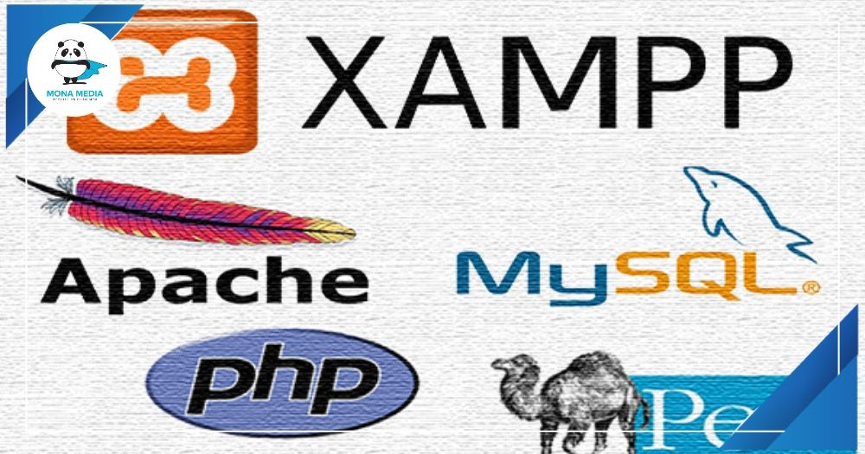

Hình 2. 4 Các thành phần có trong XAMMP

#### Apache

Apache là một website software sử dụng source code mở hoàn toàn miễn phí, được sử dụng bởi 46% trên tổng số các website trên toàn cầu. Phần mềm web này được thiết lập và cập nhật bởi Apache Software Foundation.

Ra đời hơn 20 năm về trước, Apache được nhiều chuyên gia công nhận là một trong những web server uy tín, đáng sử dụng cho các website. Song song với NGINX (một phần mềm web phổ biến khác), Apache giúp website sở hữu một server hoàn thiện hơn, có thể tải nhiều nội dung lên cho website của mình nổi bật hơn mà không gặp phải bất kỳ trở ngại nào. [3]

#### SQL

MySQL là một hệ thống quản lý cơ sở dữ liệu liên kết có ưu điểm nhanh chóng, dễ dùng cho các lập trình viên. MySQL được ứng dụng khá nhiều cho các website thương mại điện tử hiện nay.

* Hệ thống được phát triển bởi công ty Thụy Điển này hiện được nhiều lập trình viên hàng đầu trên thế giới ưa chuộng bởi những ưu điểm sau.
* MySQL là một mã nguồn mở, hoàn toàn miễn phí.
* MySQL tương thích với hầu hết các hệ điều hành (Windows, Mac, Linux…) cùng các ngôn ngữ lập trình như PHP, C++, Java…
* MySQL rất tương thích với PHP, ngôn ngữ lập trình phổ biến của nhiều lập trình viên.
* MySQL cho phép điều chỉnh tùy ý để các lập trình viên có thể thao tác thay đổi cho website của mình.

#### PHP

PHP thường được dùng trong việc xây dựng và phát triển website bởi nó có thể kết nối dễ dàng với các website khác có sử dụng HTML. PHP cũng là ngôn ngữ lập trình có mã nguồn mở, tương thích với nhiều nền tảng khác nhau như MacOS, Linux, Windows,… PHP được nhiều người dùng đánh giá là dễ đọc nên đa số các lập trình viên sẽ lựa chọn học PHP trước khi bắt đầu vào học lập trình.

#### PERL

PERL có tên đầy đủ là Practical Extraction and Report Language, là một trong những ngôn ngữ lập trình hiện đại hoạt động song song với PHP trong XAMPP có khả năng lọc bỏ những dữ liệu thừa và cung cấp những dữ liệu quan trọng trong việc thiết lập website. Tuy không nổi bằng PHP, Perl cũng có những ưu điểm nhất định khiến nhiều lập trình viên trên toàn thế giới cảm thấy ấn tượng và ứng dụng cho website của mình.

* Tự động quản lý và phân tích dữ liệu website.
* Có thể hoạt động tốt với các chuỗi cú pháp, ký tự.
* Cộng đồng sử dụng Perl khá lớn, góp công vào việc xây dựng kho mã lệnh CPAN khổng lồ cho các lập trình viên.
* Tương tự như PHP, Perl có cú pháp giống ngôn ngữ lập trình C.
* Độ linh hoạt của Perl cao, cho phép lập trình viên có thể tùy biến chúng để giải quyết các vấn đề liên quan đến website và ứng dụng. [3]

### Cách cài đặt và sử dụng XAMPP

**Cài đặt XAMPP:** [3]

Bước 1: Truy cập vào website <https://www.apachefriends.org/download.html> và tải XAMPP về máy

Bước 2: Sau khi tải file cài đặt về xong và double click file vừa download hoặc chạy bằng quyền administrator. Ngay sau đó là hộp thoại “Warning” về quyền User điều khiển. Nếu bạn chạy bằng quyền administrator thì không cần quan tâm tới cảnh báo này, chọn “Ok” để tiếp tục. Còn muốn an toàn hơn thì bạn cứ việc chọn cài XAMPP ở ổ đĩa khác với ổ cài Windows là được (chọn ổ đĩa tại bước Setup – Installation folder).

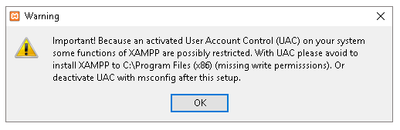

Hình 2. 5 Hộp thoại cảnh báo về quyền User điều khiển

Hãy chạy nó, sau đó chọn **Next.**

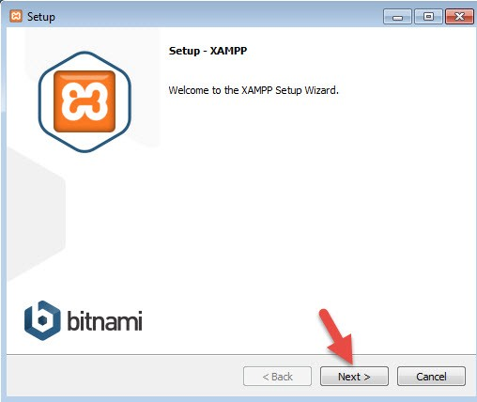

Hình 2. 6 Tiếp tục Next để cài đặt XAMPP

Bước 3: Tại màn hình này chọn các ứng dụng kèm theo của bộ XAMPP, bạn có thể bỏ những phần không cần thiết đi, tuy nhiên cứ chọn hết và “Next” thôi, vì sau này sẽ có dịp dùng đến.

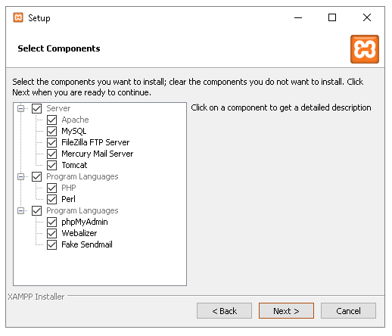

Hình 2. 7 Chọn lựa các thành phần để cài đặt

Bước 4: Chọn đường dẫn, bạn hãy chọn đường dẫn cần lưu cài đặt của XAMPP. Lưu ý rằng đường dẫn này bạn phải nhớ vì khi cài đặt web lên localhost, bạn phải truy cập vào thư mục này. Bạn nên để mặc định là **c:XAMPP**. Tiếp tục ấn Next.

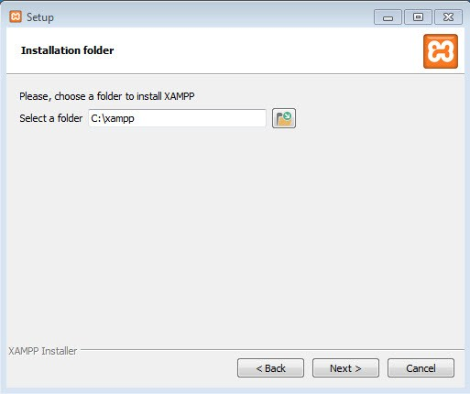

Hình 2. 8 Chọn đường dẫn lưu XAMPP

Bước 5: Bỏ chọn phần “*Learn more about Bitnami for XAMPP*“. Và ấn Next 2 lần nữa để bắt đầu quá trình cài đặt XAMPP.

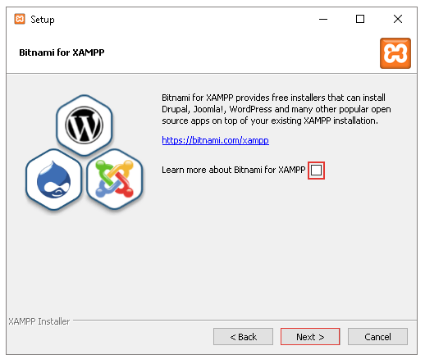

Hình 2. 9 Bỏ chọn phần “Learn more about Bitnami for XAMPP“

Sau khi cài xong, ấn nút **Finish** để kết thúc cài đặt và mở bảng điều khiển của XAMPP. Tuy nhiên, hãy khởi động lại máy sau khi cài đặt xong để tránh tình trạng không khởi động được localhost.

**Sử dụng XAMPP**

Bước 1: Khởi động Localhost bằng cách hãy vào thư mục **c:XAMPP** và mở file**XAMPP-panel.exe** lên để bật bảng điều khiển của XAMPP.

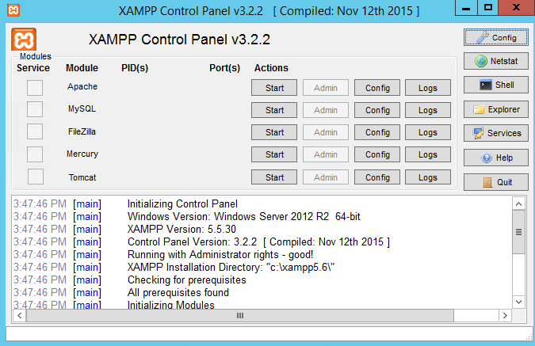

Hình 2. 10 Bảng điều khiển của XAMPP

Bước 2: Bạn để ý sẽ thấy hai ứng dụng Apache và MySQL có nút **Start**, đó là dấu hiệu báo 2 ứng dụng này chưa được khởi động, hãy ấn vào nút Start của từng ứng dụng để khởi động Webserver Apache và MySQL Server lên thì mới chạy được localhost. Nếu cả hai ứng dụng chuyển sang màu xanh như hình dưới là đã khởi động thành công.

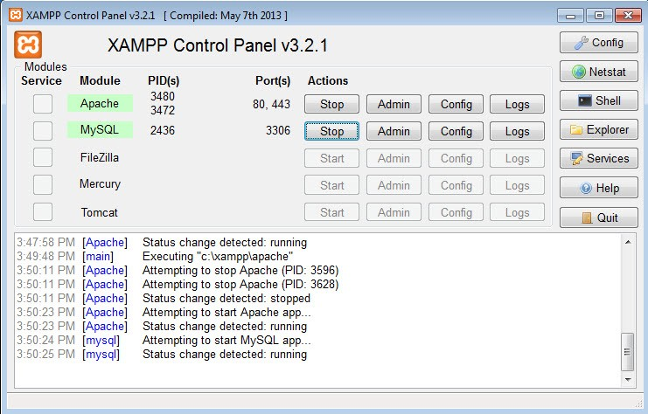

Hình 2. 11 Khởi động XAMPP

Bước 3: Sau khi khởi động xong, bạn hãy truy cập vào website với địa chỉ là **http://localhost** sẽ thấy nó hiển thị ra trang giới thiệu XAMPP. [3]

## CodeIgniter Framework

### Khái niệm của CodeIgniter Framework

Codeigniter Framework là một trong các Framework được sử dụng để thiết kế web. Tuy ít phổ biến hơn các framework khác nhưng nếu nói về hiệu quả, Codeigniter vẫn có đủ khả năng đáp ứng các nhu cầu cơ bản về một website chất lượng, chuyên nghiệp trong nhiều lĩnh vực.



Hình 2. 12 Codeigniter Framework

Hiểu theo nghĩa đơn giản nhất, CodeIgniter là framework PHP mạnh mẽ với footprint rất nhỏ, dành cho các lập trình viên cần một bộ công cụ đơn giản và thông minh để tạo ra các ứng dụng web với đầy đủ các tính năng. Codeigniter Framework cũng được đánh giá là Framework có tốc độ hoạt động nhanh, hiệu quả. Đây cũng là ưu điểm rất lớn của Framework này. [4]

### Ưu, nhược điểm của CodeIgniter

**Ưu điểm:**

**Footprint nhỏ:**Dung lượng CodeIgniter 3 chỉ tốn 2MB khi download, bao gồm cả file cài đặt lẫn hướng dẫn sử dụng.

**Khả năng tương thích với lưu trữ chuẩn:** CodeIgniter 3 chỉ cần PHP 5.3.7, và có thể hoạt động tương thích với hầu hết các hosting. Nhiều ứng dụng web cần một cơ sở dữ liệu và CodeIgniter cũng hỗ trợ phổ biến nhất, bao gồm cả MySQL.

**Được thiết kế theo mô hình Model-View-Controller:**Mô hình MVC giúp tách thành phần hiển thị giao diện và xử lý của một phần mềm thành các phần độc lập, từ đó giúp cho việc thiết kế, xử lý và bảo trì mã nguồn dễ dàng hơn. [4]



Hình 2. 13 Codeigniter Framework sở hữu nhiều tính năng nổi bật

**Hệ thống thư viện đa dạng:**CodeIgniter cung cấp các thư viện phục vụ cho những tác vụ thường gặp nhất trong lập trình web, chẳng hạn như truy cập cơ sở dữ liệu, gửi email, kiểm tra dữ liệu, xử lí hình ảnh…

**Tốc độ nhanh:**CodeIgniter được đánh giá là một PHP framework có tốc độ nhanh chóng. Một server bình thường có thể đáp ứng được hàng triệu truy cập / ngày

**Miễn phí:**CodeIgniter được phát hành dưới giấy phép Apache/BSD mở rộng, cho phép người dùng tự do thay đổi, phát triển và phân phối mã nguồn mở này theo sự sáng tạo của bản thân.

[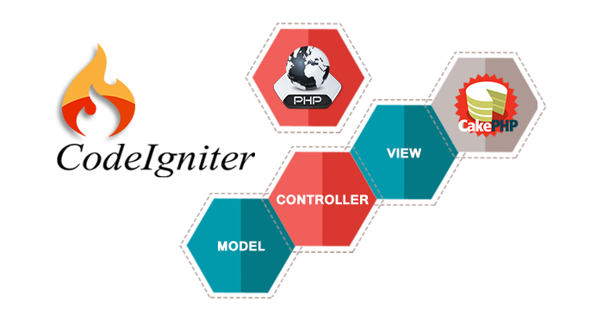](https://blog.webico.vn/wp-content/uploads/2017/05/codeigniter-development.png)

Hình 2. 14 Mô hình MVC trong CodeIgniter

**Hỗ trợ SEO:** Cấu trúc URL của CodeIgniter rất thân thiện với các công cụ tìm kiếm. Điều này nghiễm nhiên giúp cho website của bạn tăng thứ hạng nhanh hơn mà không cần phải đầu tư quá nhiều phần mềm hay công cụ. [11]

**Bảo mật hệ thống:**Cơ chế kiểm tra dữ liệu chặt chẽ, ngăn ngừa XSS và SQL Injection của CodeIgniter giúp giảm thiểu các nguy cơ xâm nhập, làm hại đến hệ thống.

**Nhược điểm:**

Chưa hỗ trợ Object-Relational Mapping: Object Relational Mapping (ORM) là một kỹ thuật lập trình, trong đó các bảng của cơ sở dữ liệu được ánh xạ thành các đối tượng trong chương trình. Kỹ thuật này giúp cho việc thực hiện các thao tác trong cơ sở dữ liệu (Create Read Update Delate – CRUD) dễ dàng, mã nguồn ngắn gọn hơn. Hiện tại, CodeIgniter vẫn chưa hỗ trợ ORM.

Chưa hỗ trợ AJAX: AJAX (Asynchronous JavaScript and XML) đã trở thành một phần không thể thiếu trong bất kỳ ứng dụng Web 2.0 nào. AJAX giúp nâng cao tính tương tác giữa người dùng và hệ thống, giúp cho người dùng có cảm giác như đang sử dụng ứng dụng desktop vì các thao tác đều diễn ra “tức thời”. Hiện tại, CodeIgniter vẫn chưa có thư viện dựng sẵn nào để hỗ trợ xây dựng ứng dụng AJAX. Lập trình viên phải sử dụng các thư viện bên ngoài, như jQuery, Script.aculo.us, Prototype hay Mootools… [4]

Chưa hỗ trợ một số module thông dụng: So sánh với framework khác, CodeIgniter không có các module thực thi một số tác vụ thường gặp trong quá trình xây dựng ứng dụng web như Chứng thực người dùng (User Authorization), Trình phân tích RSS (RSS Parser) hay Trình xử lý PDF…

Chưa hỗ trợ Event-Driven Programming: Event-Driven Programming (EDP) là một nguyên lý lập trình, trong đó các luồng xử lý của hệ thống sẽ dựa vào các sự kiện, chẳng hạn như click chuột, gõ bàn phím…Đây không phải là một khuyết điểm to lớn của CodeIgniter vì hiện tại, chỉ có một số ít framework hỗ trợ EDP, bao gồm Prado, QPHP và Yii. [4]

### Cấu trúc thư mục của CodeIgniter

Framework Codeigniter bao gồm những cấu trúc thư mục nổi bật sau.

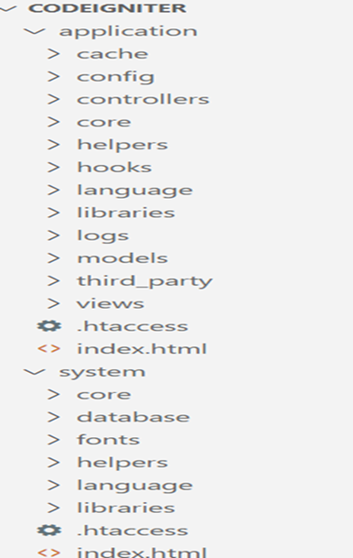

Hình 2. 15 Cấu trúc thư mục của CodeIgniter

**Application:** Đây là thư mục quan trọng nhất trong cấu trúc thư mục của Codeigniter. Nó chứa toàn bộ thư viện cần thiết cho việc xây dựng một website.

**Config:** Thư mục này lưu trữ tất cả các cấu hình cơ bản như: cấu hình website, Database, ngôn ngữ, đường dẫn,…

**Controller:** Thư mục lưu trữ các file xử lý dữ liệu.

**Core:** Thư mục cho phép lập trình viên xây dựng và mở rộng các chức năng của Controller, router, loader,…

**Models:** Thư mục để viết các Model của hệ thống.

**Views:** Thư mục chứa các dữ liệu hiển thị ra trình duyệt.

**Helpers:** Thư mục chứa các hàm tự xây dựng.

**Third_party:** Chứa các thư viện ngoài.

### Mô hình MVC trong CodeIgniter framework

Cũng giống như các FrameWork khác, Codeigniter sử dụng Model,View, Controller (MVC) mẫu để tổ chức các file. Điều này giữ cho Data ổn định, sự trình bày, dòng chảy dữ liệu trong ứng dụng được chia làm các phần. Nó cũng được lưu ý có tổ chức nhiều View với các vai trò chính xác của các thành phần. [6]

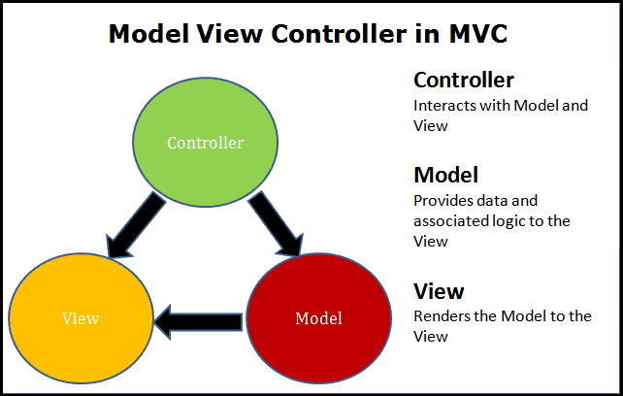

Hình 2. 16Mô hình MVC trong CodeIgniter framework

Models: sắp xếp dữ liệu của ứng dụng và giúp để ép buộc bất kỳ luật business đặc biệt nào của ứng dụng cần thiết. (Thao tác trên Database).

Views: đơn giản như các file, với ít sự phức tạp logic, nó dùng để hiển thị thông tin người dùng, và như giao diện tương tác của ứng dụng.

Controller: Tạo ra các hành động tương tác với các view và Model thông qua các Route.

### Cách cài đặt Framework CodeIgniter

Bước 1: Download bộ nguồn CodeIgniter tại website <http://codeigniter.com/> và giải nén

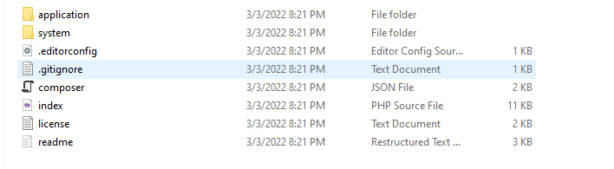

Hình 2. 17 Framework CodeIgniter sau khi giải nén

Bước 2: Đưa tệp tin vào thư mục htdocs trong thư mục cài đặt XAMPP và đổi tên thư mục nếu cần, ví dụ như *khachsan.*

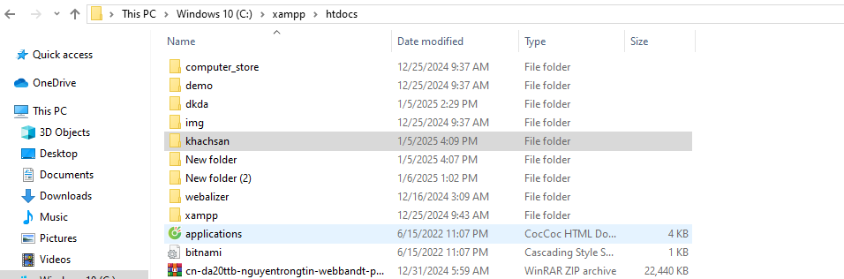

Hình 2. 18 Thay đổi tên và đưa vào XAMPP

Bước 3: Tiếp theo, mở XAMPP và khởi động dịch vụ Apache và MySQL. Cuối cùng, mở trình duyệt và truy cập URL http://localhost/khachsan. Nếu tất cả các bước được thực hiện chính xác sẽ thấy trang chào mừng của CodeIgniter, từ đó có thể bắt đầu phát triển ứng dụng web của mình [6]

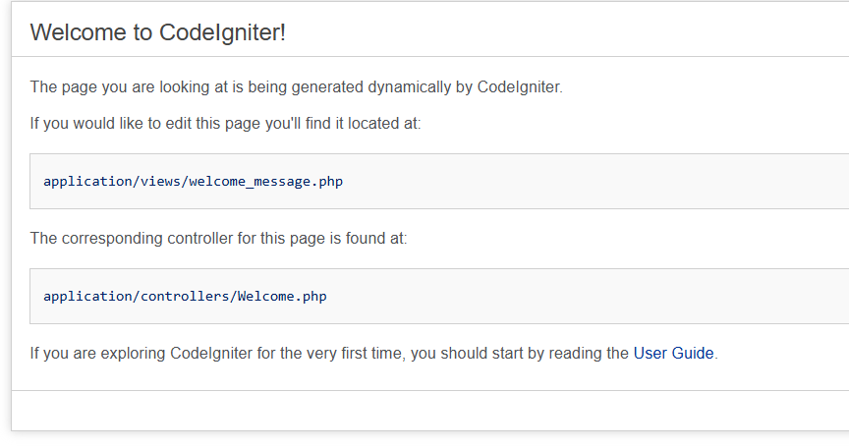

Hình 2. 19 Trang chào mừng của CodeIgniter

# HIỆN THỰC HÓA NGHIÊN CỨU

## Mô tả bài toán

Hệ thống quản lý đồ án được xây dựng nhằm mục đích hỗ trợ giảng viên và sinh viên trong việc quản lý đồ án một cách nhanh chóng, chính xác, và hiệu quả. Hiện nay, quá trình quản lý đề tài đồ án ở nhiều cơ sở giáo dục vẫn được thực hiện thủ công hoặc qua các phương pháp không tối ưu như email, bảng tính Excel. Điều này gây khó khăn trong việc theo dõi tiến độ, quản lý đồ án và dẫn đến tình trạng sai sót hoặc chậm trễ.

Hệ thống được thiết kế để giải quyết các vấn đề trên bằng cách tạo ra một nền tảng tập trung, nơi các giảng viên có thể quản lý các đề tài mình phụ trách, sinh viên có thể dễ dàng tìm kiếm đề tài đã thực hiện của mình và quản trị viên có thể giám sát toàn bộ hệ thống. Cụ thể, hệ thống sẽ hỗ trợ:

* Giảng viên: Thêm, sửa, xóa và quản lý các đề tài, quản lý lớp và người dùng, thống kê và tra cứu thông tin đồ án
* Sinh viên: Tìm kiếm các đề tài.
* Quản trị viên: Quản lý tài khoản người dùng, phân quyền và quản lý danh mục loại đề tài.

## Phân tích đặc tả hệ thống

### Đặc tả yêu cầu chức năng

**Chức năng cho quản trị viên:**

* Quản lý người dùng (giảng viên và sinh viên): Thêm, sửa, xóa tài khoản người dùng, phân quyền người dùng theo vai trò (Quản trị viên, Giảng viên, Sinh viên).
* Quản lý loại đề tài: Duyệt các đề tài giảng viên đề suất, thêm, sửa, xóa các loại đề tài.
* Xem báo cáo tổng quan về hệ thống: Số lượng đề tài đã duyệt, chưa duyệt.

**Chức năng cho giảng viên:**

* Quản lý đề tài: Thêm, sửa và xóa các đề tài do giảng viên phụ trách, xem danh sách đề tài sinh viên đã đăng ký.
* Thống kê.
* Tra cứu thông tin đồ án.

**Chức năng cho sinh viên:**

* Sinh viên có thể đăng nhập để truy cập vào hệ thống.
* Tìm kiếm đồ án.

### Đặc tả yêu cầu phi chức năng

* Hiệu suất: Hệ thống cần đáp ứng được yêu cầu về tốc độ xử lý.
* Bảo mật: hệ thống cần được bảo vệ khỏi các tấn công, đánh cắp dữ liệu.
* Khả năng mở rộng và tiện dụng: hệ thống cần có khả năng mở rộng để đáp ứng nhu cầu phát triển và thiết kế hướng đến tính thân thiện và dễ sử dụng.

## Thiết kế hệ thống

### Kiến trúc hệ thống

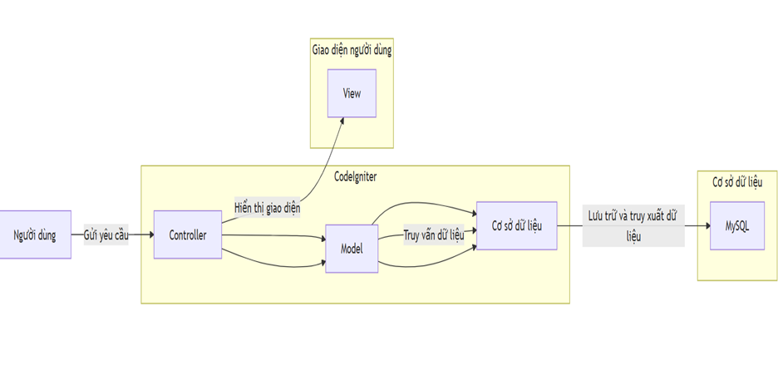

Hình 3. 1 Kiến trúc hệ thống

### Thiết kế xử lý

#### Lược đồ use case hệ thống

Mô tả: Khách hàng có quyền đăng kí tài khoản, xem chi tiết khách sạn, tìm kiếm khách sạn, đặt phòng khách sạn và thanh toán. Doanh nghiệp có quyền đăng nhập, quản lý khách sạn và xem thống kê của khách sạn thuộc sở hữu. Quản trị viên có quyền quản lý tài khoản, thêm khách sạn mới từ doanh nghiệp, ẩn khách sạn và tìm kiếm khách sạn.

#### Mô tả các use case

**Use case tổng quan của quản trị viên**

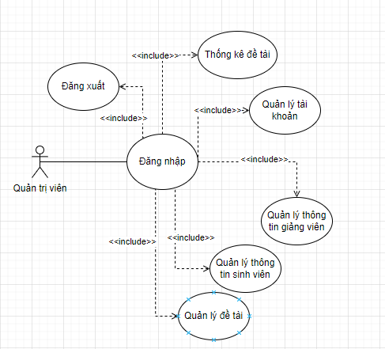

Hình 3. 2 Tên use case: tổng quan của quản trị viên

Actor: Quản trị viên

Mô tả use case: Use case này cho phép quản trị viên có thể quản lý thông tin của giảng viên, sinh viên và quản lý đề tài bao gồm việc xem, chỉnh sửa và cập nhật thông tin.

**Use case quản lý đồ án**

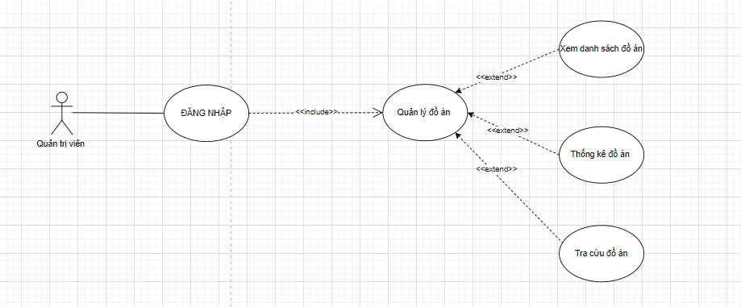

Hình 3. 3 Use case quản lý đồ án của quản trị viên

Actor: Quản trị viên

Mô tả use case: Use case này cho phép quản trị viên sau khi đăng nhập có thể thực hiện các công việc để quản lý đồ án như xem danh sách đồ án, thống kê đồ án, tra cứu đồ án

**Use case quản lý tài khoản**

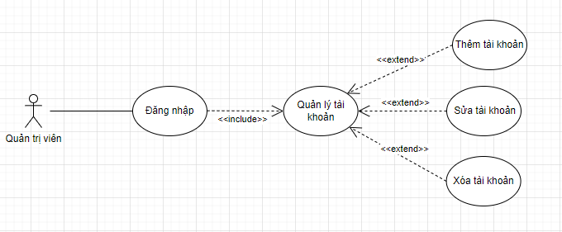

Hình 3. 4 Use case quản lý tài khoản

Actor: Quản trị viên

Mô tả use case: Use case này cho phép quản trị viên sau khi đăng nhập có thể quản lý tài khoản bao gồm việc thêm, sửa và xóa toàn bộ thông tin tài khoản của giảng viên và sinh viên .

**Use case quản lý thống kê đề tài**

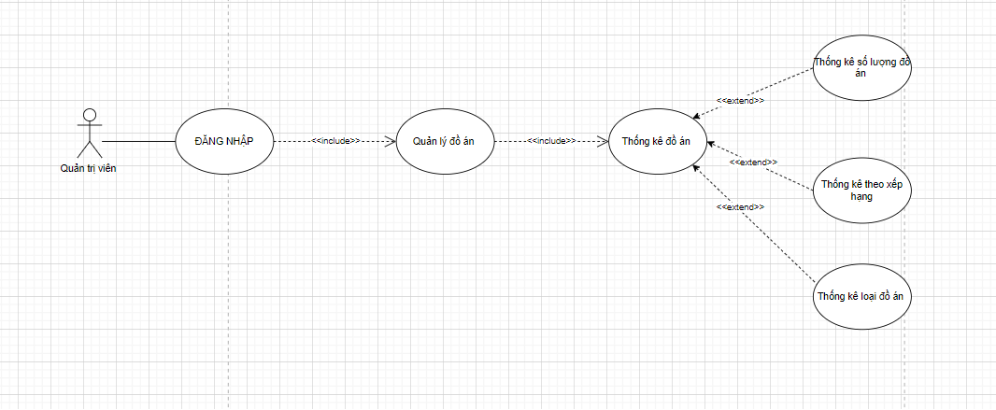

Hình 3. 5 Use case thống kê đề tài của quản trị viên

Actor: Quản trị viên

Mô tả use case: Use case này cho phép quản trị viên sau khi đăng nhập có thể tiến hành thống kê các đề tài đã được đăng kí trong website của mình.

**Use case quản lý thông tin giảng viên**

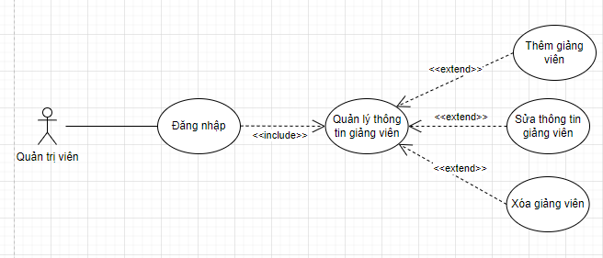

Hình 3. 6 Use case quản lý thông tin giảng viên của quản trị viên

Actor: Quản trị viên

Mô tả use case: Use case này cho phép quản trị viên sau khi đăng nhập có thể quản thông tin giảng viên như thêm, sửa và xóa thông tin giảng viên.

**Use case quản lý thông tin sinh viên**

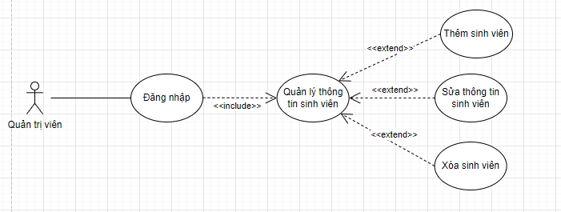

Hình 3. 7 Use case quản lý thông tin sinh viên

Actor: Quản trị viên

Mô tả use case: Use case này cho phép quản trị viên sau khi đăng nhập có thể quản lý thông tin sinh viên như thêm, sửa và xóa thông tin sinh viên.

**Use case tổng quan của giảng viên**

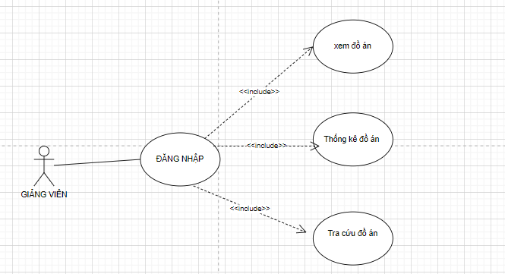

Hình 3. 8 Use case tổng quan của giảng viên

Actor: Giảng viên

Mô tả use case: Use case này cho phép giảng viên sau khi đăng nhập có thể xem danh sách đồ án,thống kê đồ án, tra cứu đồ án.

**Use case tổng quan của sinh viên**

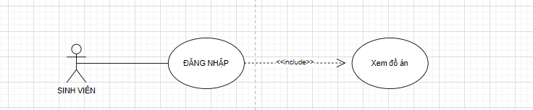

Hình 3. 9 Use case tổng quan của sinh viên

Actor: Quản trị viên

Mô tả use case: Use case này cho phép quản trị viên sau khi đăng nhập có thể xem danh sách đề tài, đăng ký đề tài đồ án, đổi mật khẩu cho tài khoản và đăng xuất khỏi hệ thống.

#### Lược đồ lớp

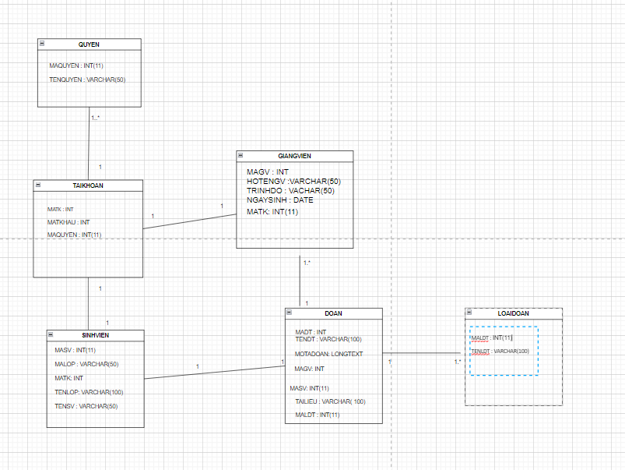

#### Danh sách các thực thể và mối kết hợp

Bảng 3. 1 Danh sách các thực thể và mối kết hợp

| STT | Tên thực thể | Diễn giải |
| --- | --- | --- |
| 1 | QUYEN | Quyền |
| 2 | GIANGVIEN | Giảng viên |
| 3 | SINHVIEN | Sinh viên |
| 4 | TAIKHOAN | Tài khoản |
| 5 | DOAN | Đồ án |
| 6 | LOAIDOAN | Loại đồ án |

#### Chi tiết thực thể và mối kết hợp

**Thực thể: QUYEN**

Mô tả: Lưu trữ thông tin về quyền hạn có trong website .

Bảng 3. 2 Chi tiết thực thể QUYEN

| STT | Thuộc tính | Diễn giải | Kiểu dữ liệu | Ràng buộc | Ghi chú |
| --- | --- | --- | --- | --- | --- |
| 1 | MAQUYEN | Mã quyền | int(11) | Khóa chính, tự động tăng và không được rỗng | 0: SV,  1: GV,  2:ADMIN |
| 2 | TENQUYEN | Tên quyền | varchar(50) | Không được rỗng |  |

**Thực thể: GIANGVIEN**

Mô tả: Lưu trữ thông tin về giảng viên chẳng hạn như tên, trình độ, ngày tháng năm sinh của giảng viên.

Bảng 3. 3 Chi tiết thực thể giang_vien

| **STT** | **Thuộc tính** | **Diễn giải** | **Kiểu dữ liệu** | **Ràng buộc** | **Ghi chú** |
| --- | --- | --- | --- | --- | --- |
| 1 | MAGV | Mã giảng viên | int | Khóa chính, không được rỗng |  |
| 2 | HOTENGV | Họ tên giảng viên | varchar(50) |  |  |
| 3 | TRINHDO | Trình độ | varchar(50) |  |  |
| 4 | NGAYSINH | Ngày sinh | date |  |  |
| 5 | MATK | Mã tài khoản | int(11) | Khóa ngoại tham chiếu đến MATK của bảng TAIKHOAN |  |

**Thực thể: SINHVIEN**

Mô tả: Lưu trữ thông tin về sinh viên chẳng hạn: như tên sinh viên, tên lớp, mã số sinh viên, ngày tháng năm sinh của sinh viên .

Bảng 3. 4 Chi tiết thực thể sinh_vien

| **STT** | **Thuộc tính** | | **Diễn giải** | **Kiểu dữ liệu** | **Ràng buộc** | **Ghi chú** | |
| --- | --- | --- | --- | --- | --- | --- | --- |
| 1 | MASV | | Mã sinh viên | int(11) | Khóa chính,  không được rỗng |  | |
| 2 | TENSV | | Tên sinh viên | varchar(50) | Không được rỗng |  | |
| 3 | NGAYSINH | | Ngày sinh | date |  |  | |
| 4 | MALOP | | Mã lớp | varchar(50) |  |  | |
| 5 | TENLOP | | Tên lớp | varchar(50) |  |  | |
| 6 | MATK | Mã tài khoản | | int(11) | Khóa ngoại tham chiếu đến MATK của bảng TAIKHOAN | |  |

**Thực thể: TAI KHOAN**

Mô tả: Lưu trữ thông tin về các tài khoản đang có trong trang web, chẳng hạn như tên, mật khẩu .

Chi tiết thực thể:

Bảng 3. 5 Chi tiết thực thể TAIKHOAN

| STT | Thuộc tính | Diễn giải | Kiểu dữ liệu | Ràng buộc | Ghi chú |
| --- | --- | --- | --- | --- | --- |
| 1 | MATK | Mã tài khoản | int(11) | Khóa chính, tự động tăng |  |
| 2 | TENTK | Tên tài khoản | varchar(50) | Không được rỗng |  |
| 3 | MATKHAU | Mật khẩu | INT |  |  |
| 4 | MAQUYEN | Mã quyền | int(11) | Khóa ngoại tham chiếu đến MAQ của bảng QUYEN |  |

**Thực thể: DOAN**

Mô tả: Lưu trữ thông tin về đồ án , chẳng hạn như mã đồ án, tên đồ án, mô tả, trạng thái,…

Chi tiết thực thể:

Bảng 3. 6 Chi tiết thực thể DOAN

| STT | Thuộc tính | Diễn giải | Kiểu dữ liệu | Ràng buộc | Ghi chú |
| --- | --- | --- | --- | --- | --- |
| 1 | MADA | Mã đồ án | int(11) | Khóa chính, tự động tăng và không được rỗng |  |
| 2 | TENDA | Tên đồ án | Varchar(100) | Không được rỗng |  |
| 3 | TRANGTHAI | Trạng thái | varchar(20) | Không được rỗng |  |
| 4 | TRANGTHAI | Trạng thái | Varchar(20) |  |  |
| 5 | MAGV | Mã tài khoản | varchar(10) | Khóa ngoại tham chiếu đến maGV của bảng giangvien |  |
| 6 | MALDA | Mã loại đề tài | int(11) | Khóa ngoại tham chiếu đến MALDTcủa bảng LOAIDOAN |  |

**Thực thể: LOAIDOAN**

Mô tả: Lưu trữ thông tin về các loại đồ án có trong website.

Bảng 3. 7 Chi tiết thực thể loai_de_tai

| STT | Thuộc tính | Diễn giải | Kiểu dữ liệu | Ràng buộc | Ghi chú |
| --- | --- | --- | --- | --- | --- |
| 1 | MALDT | Mã loại đề tài | int(11) | Khóa chính, không được rỗng |  |
| 2 | TENLDT | Tên loại đề tài | varchar(100) | Không được rỗng |  |

### Thiết kế giao diện

Giao diện danh sách đồ án

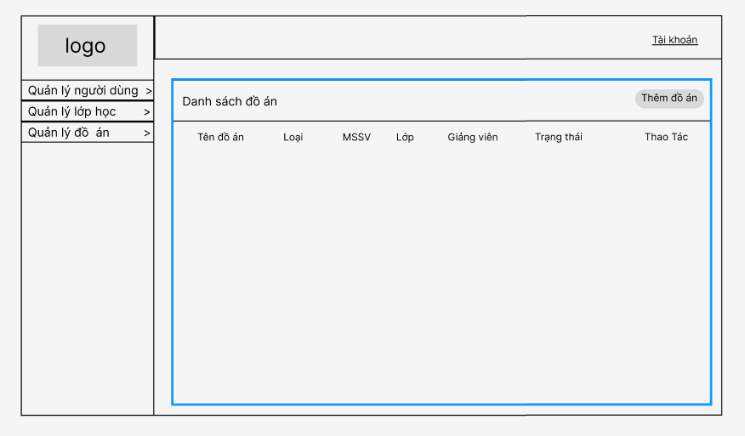

*Hình 3. 10 Giao diện danh sách đồ án*

Giao diện chính của bộ môn

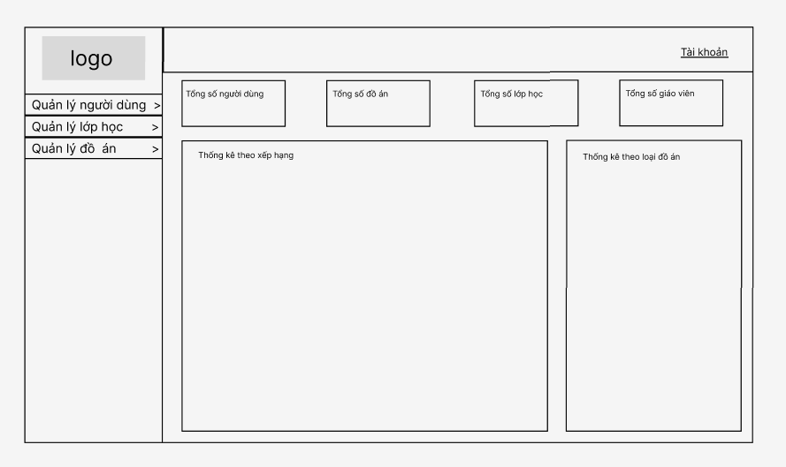

*Hình 3. 11 Giao diện chính của bộ môn*

Tra cứu đồ án quyền sinh viên

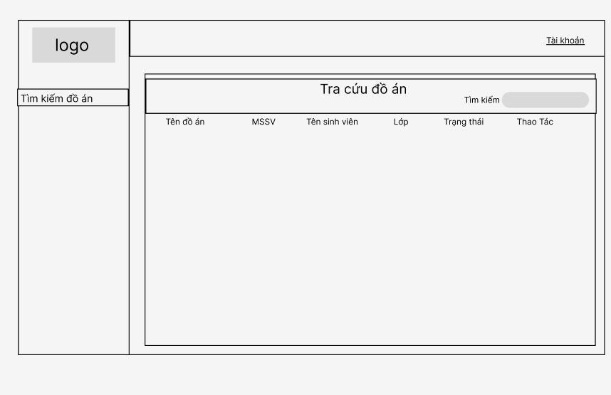

Hình 3. 12 Tra cứu đồ án quyền sinh viên

Giao diện thống kê đồ án

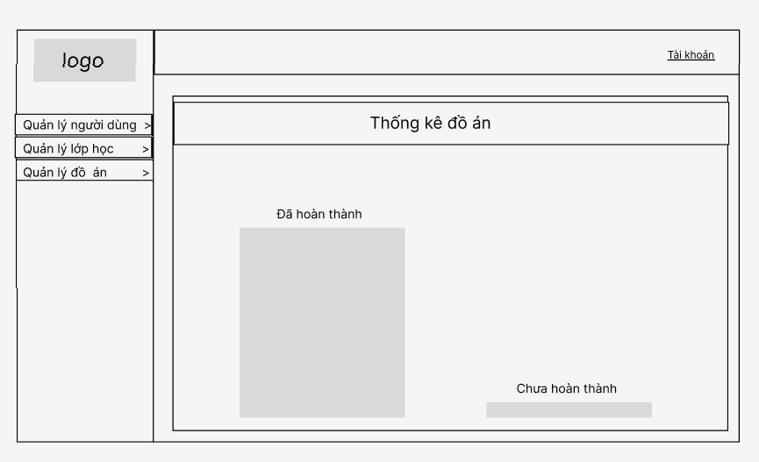

Hình 3. 13 Giao diện thống kê đồ án

# KẾT QUẢ NGHIÊN CỨU

## Bộ dữ liệu thử nghiệm

Bảng 4. 1 Bảng Tài khoản

|  |  |  |  |  |  |  |
| --- | --- | --- | --- | --- | --- | --- |
| Id | username | password | avt | quyền | isdeleted | timestamp |
| 6 | Võ Thành C | 123456 | avatars/anh2.jpeg | teacher | 0 | 2025-01-01 00:53:50 |
| 7 | [admin@hotmail.com](mailto:admin@hotmail.com) | 01092003 |  | admin | 0 | 2025-01-02 17:31:58 |
| 10 | [110121223@st.tvu.edu.vn](mailto:110121223@st.tvu.edu.vn) | 01042003 | uploads/avatars/555.jpg | student | 0 | 2025-01-02 17:42:52 |
| 11 | [110121267@st.tvu.edu.vn](mailto:110121267@st.tvu.edu.vn) | 28022002 |  | student | 0 | 2025-01-07 12:58:06 |
| 12 | doanphuocmien | 123456 | uploads/avatars/anh1.jpeg | teacher | 0 | 2025-01-07 13:45:06 |
| 13 | [110121224@st.tvu.edu.vn](mailto:110121224@st.tvu.edu.vn) | 05032002 |  | student | 0 | 2025-01-07 13:52:20 |
| 14 | nhanminhphuc | 123456 |  | teacher | 0 | 2025-01-07 14:13:59 |
| 15 | nguyenthuaphattai | 123456 |  | teacher | 0 | 2025-01-09 00:03:34 |

Bảng 4. 2 Bảng lớp

|  |  |  |  |
| --- | --- | --- | --- |
| id | Tên lớp | Mã lớp | Khóa |
| 2 | Công nghệ thông tin A | DA21TTA | 2021 |
| 3 | Công nghệ thông tin B | DA21TTB | 2021 |
| 4 | Công nghệ thông tin C | DA21TTC | 2021 |

Bảng 4. 3 Bảng sinh viên

|  |  |  |  |  |  |
| --- | --- | --- | --- | --- | --- |
| mssv | [accountid](http://localhost/phpmyadmin/sql.php) | [fullname](http://localhost/phpmyadmin/sql.php) | Ngày sinh | Mã lớp | email |
| 110121222 | 8 | Nguyễn Quốc Khánh | 01-09-2003 | DA21TTC | 110121222@st.tvu.edu.vn |
| 110121223 | 10 | Ngô Thanh Quyền | 01-04-2003 | DA21TTB | 110121223@st.tvu.edu.vn |
| 110121224 | 13 | Nguyễn Hoàng Thương | 05-03-2002 | DA21TTA | 110121224@st.tvu.edu.vn |
| 110121267 | 11 | Trần Thị Thùy Dương | 28-02-2002 | DA21TTA | 110121267@st.tvu.edu.vn |

Bảng 4. 4 Bảng giảng viên

|  |  |  |  |  |
| --- | --- | --- | --- | --- |
| ID | [accountid](http://localhost/phpmyadmin/sql.php) | Họ Tên | Quyền | Mã giảng viên |
| 2 | 6 | Võ Thành C | teacher | 220065 |
| 3 | 12 | Đoàn Phước Miền | teacher | 220067 |
| 4 | 14 | Nhan Minh Phúc | teacher | 22120 |
| 5 | 15 | Nguyễn Phát Tài | teacher | 220096 |

Bảng 4. 5 Bảng đồ án

|  |  |  |  |  |  |  |  |  |  |
| --- | --- | --- | --- | --- | --- | --- | --- | --- | --- |
| ID | Tên đồ án | Hoàn thành/Chưa hoàn thành | Mssv | Điểm | Xếp hạng | ID giảng viên | Trạng thái | Thời gian nộp | Github |
| 12 | Xây dựng website quản lý đồ án đã thực hiện của sinh viên Bộ môn Công nghệ thông tin | Chưa hoàn thành | 110121223 | 4.00 | Poor | 3 | notcompleted | 2025-01-07 13:57:12 | https://github.com/DJ-Raven/java-swing-chat-applic... |
| 11 | Xây dựng website hỗ trợ đặt phòng khách sạn trên địa bàn tỉnh Trà Vinh | Hoàn thành | 110121267 | 9.50 | Excellent | 2 | completed | 2025-01-07 13:48:02 | https://github.com/DJ-Raven/java-swing-chat-applic... |
| 9 | Xây dựng website hỗ trợ đặt phòng khách sạn trên địa bàn tỉnh Vĩnh Long | Hoàn thành | 110121222 | 9.50 | Excellent | 2 | completed | 2025-01-07 12:33:52 | https://github.com/DJ-Raven/java-swing-chat-applic... |
| 13 | Xây dựng website quản lý đồ án đã thực hiện của sinh viên Bộ môn Công nghệ thông tin | Chưa hoàn thành | 110121224 | 2.00 | Poor | 3 | notcompleted | 2025-01-07 14:14:41 | https://github.com/DJ-Raven/java-swing-chat-applic... |

## Kết quả thực nghiệm

### Chức năng đăng nhập

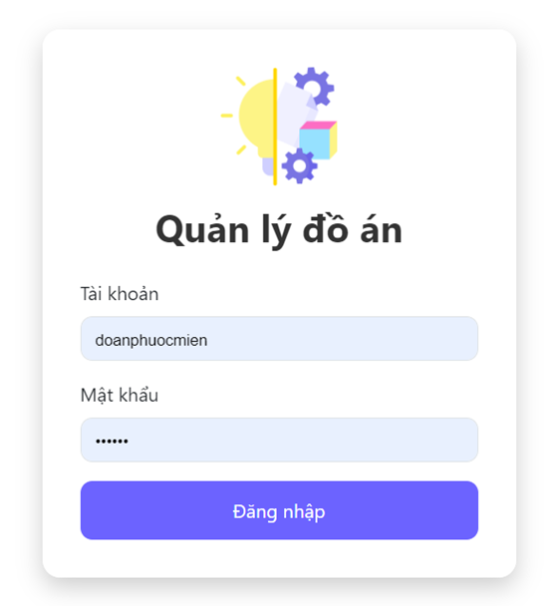

Hình 4. 1. Chức năng đăng nhập

### Chức năng xem danh sách đồ án

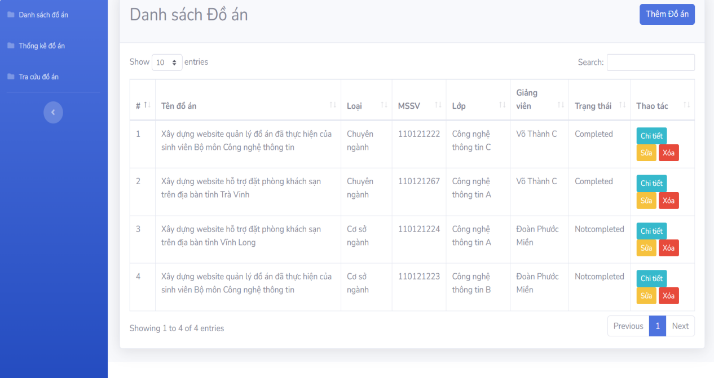

Hình 4. 2 Chức năng xem danh sách đồ án

### Chức năng thêm đồ án trên quyền giảng viên

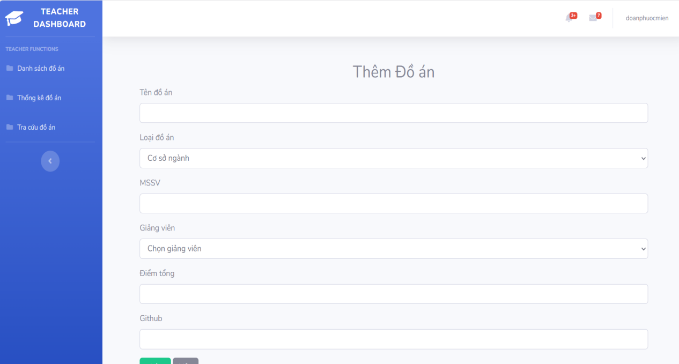

Hình 4. 3 Chức năng thêm đồ án trên quyền giảng viên

### Chức năng thống kê đồ án trên quyền giảng viên

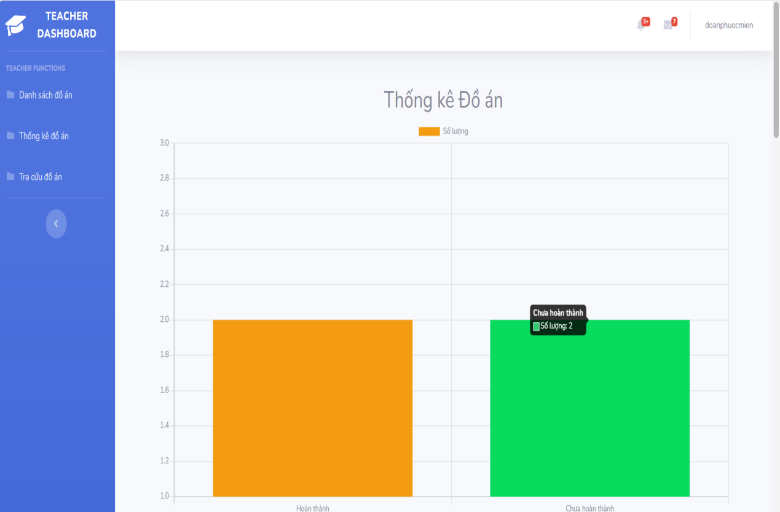

Hình 4. 4 Chức năng thống kê đồ án trên quyền giảng viên

### Chức năng tra cứu đồ án trên quyền giảng viên

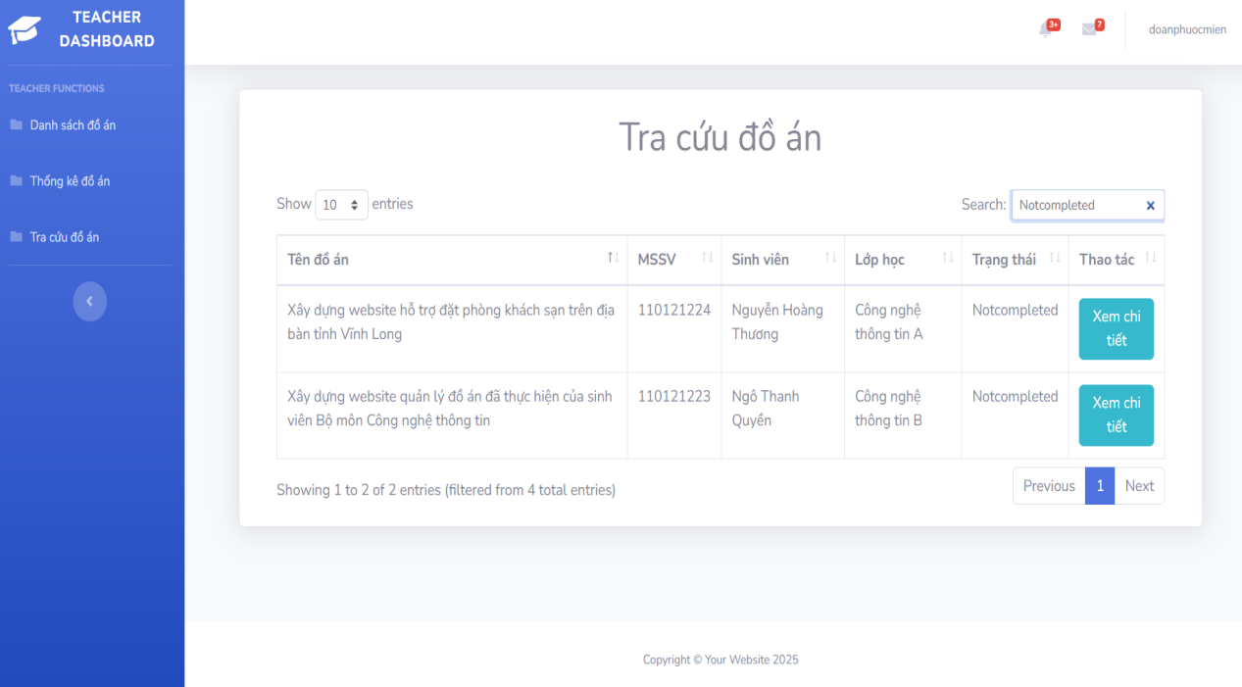

Hình 4. 5 Chức năng tra cứu đồ án trên quyền giảng viên

### Chức năng tra cứu đồ án

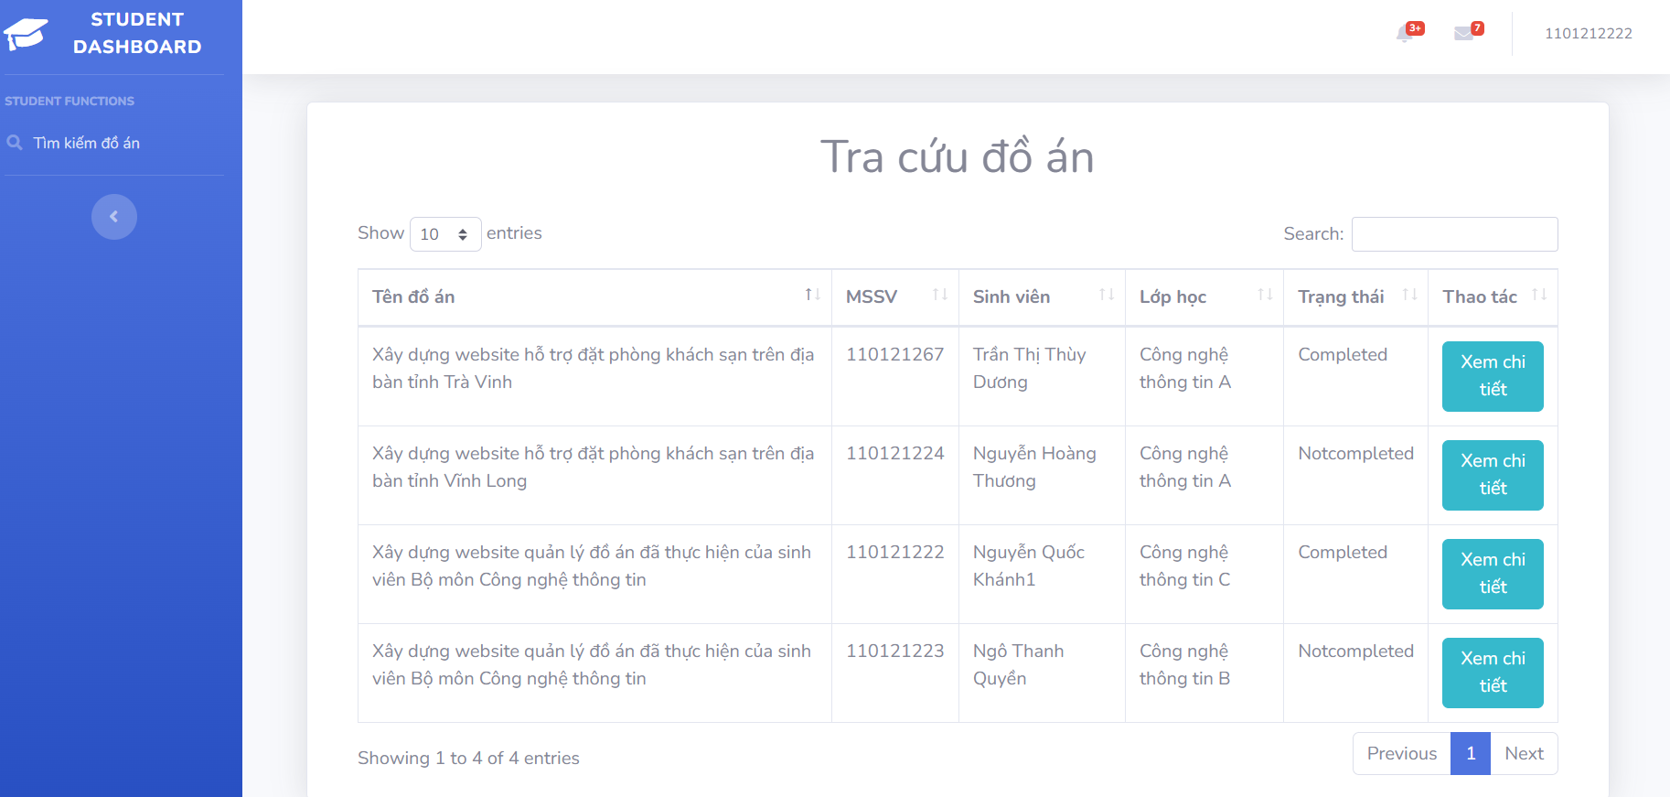

Hình 4. 6 Chức năng tra cứu đồ án

### Chức năng xem thông tin chi tiết đồ án

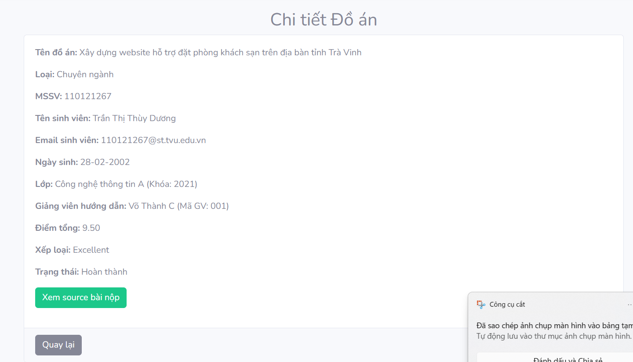

Hình 4. 7 Chức năng xem thông tin chi tiết đồ án

### Giao diện của quản trị viên

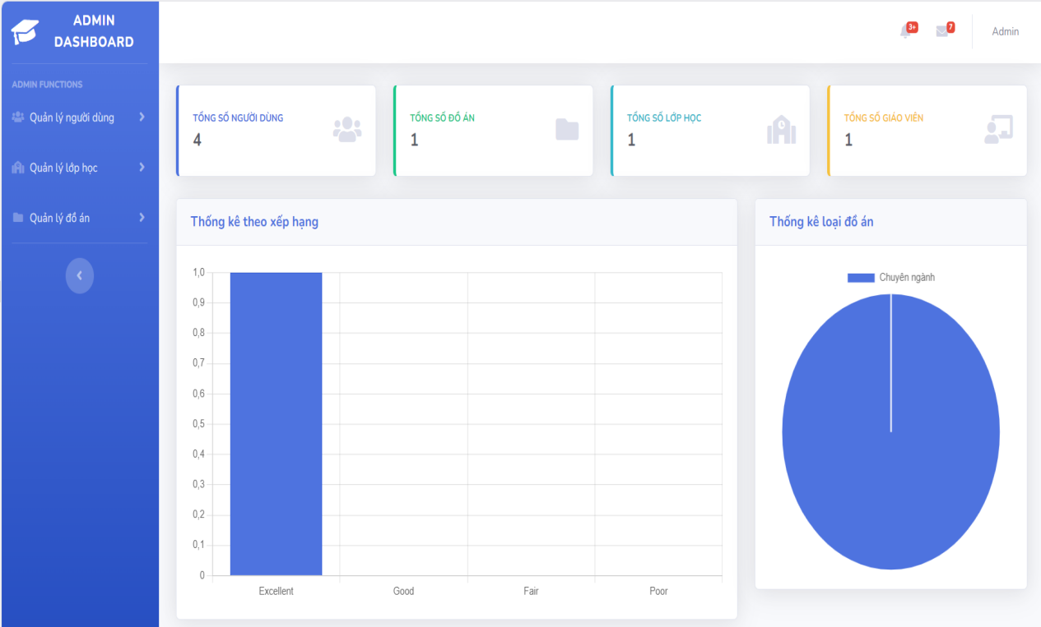

Hình 4. 8 Giao diện của quản trị viên

### Chức năng quản lý người dùng bằng quyền quản trị viên

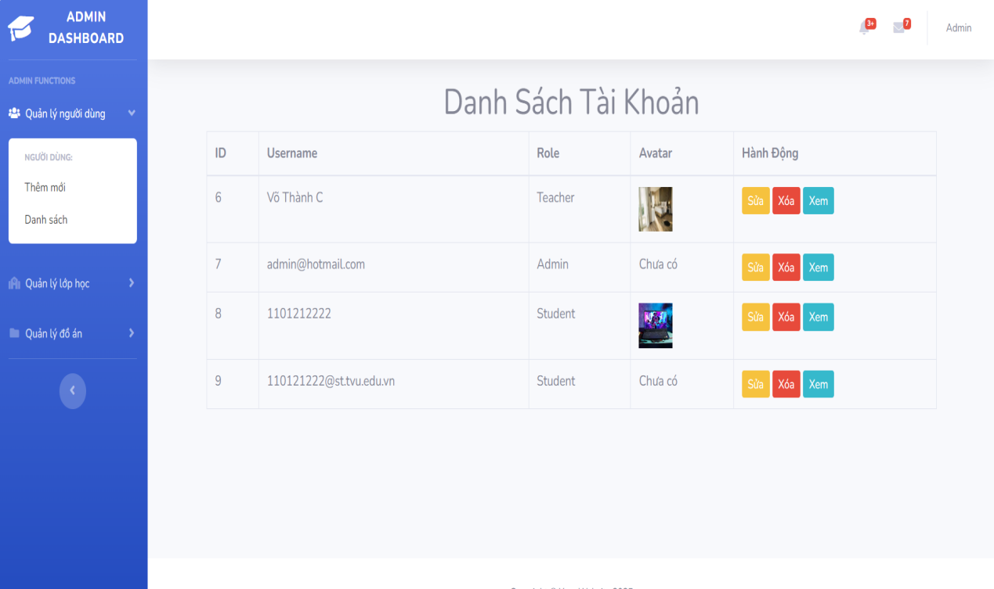

Hình 4. 9 Chức năng quản lý người dùng bằng quyền quản trị viên

### Chức năng thêm tài khoản mới bằng quyền quản trị viên

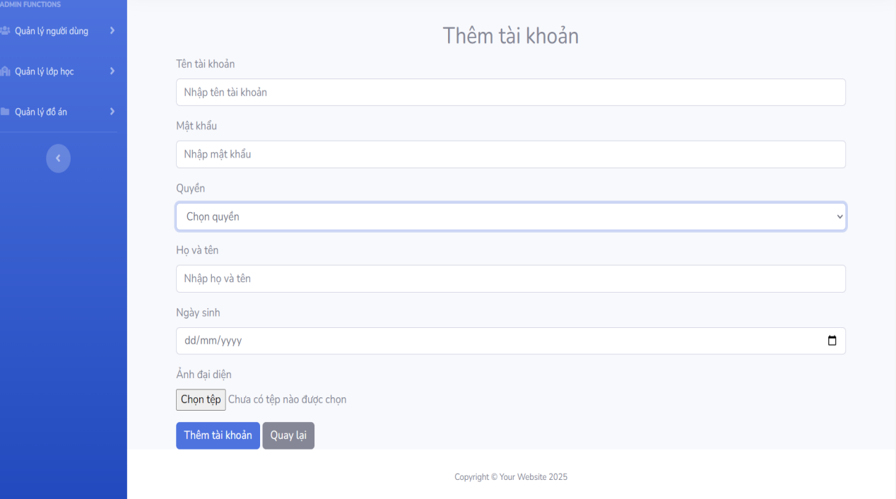

Hình 4. 10 Chức năng thêm tài khoản mới bằng quyền quản trị viên

### Chức năng quản lý lớp học bằng quyền quản trị viên

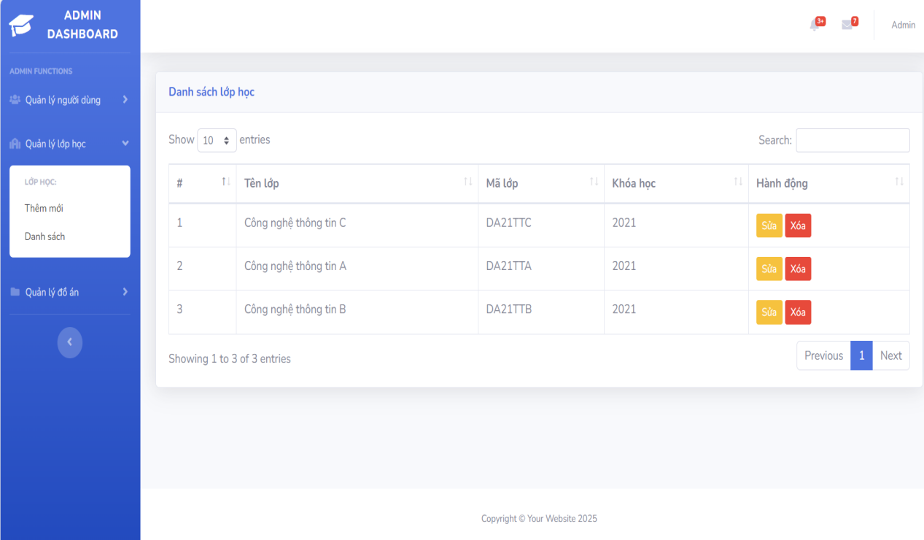

Hình 4. 11 Chức năng quản lý lớp học bằng quyền quản trị viên

### Chức năng quản lý đồ án bằng quyền quản trị viên

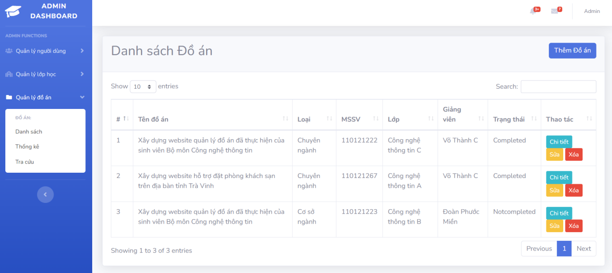

Hình 4. 12 Chức năng quản lý đồ án bằng quyền quản trị viên

# KẾT LUẬN VÀ HƯỚNG PHÁT TRIỂN

## Kết luận

### Kết quả đạt được

Xây dựng được website quản lý đồ án đã thực hiện của sinh viên bộ môn công nghệ thông tin bằng framework PHP và cơ sở dữ liệu MySQL.

Thiết kế giao diện thân , dễ sử dụng, tối ưu hóa trải nghiệm người dùng.

Hoàn thiện đầy đủ các chức năng cần thiết cho phía người dùng như quản lý đồ án, xem thông tin đồ án, thống kê đồ án,...

Xây dựng các chức năng quản lý cho phía người quản trị viên, bao gồm quản lý đồ án, quản lý người dùng, quản lý sinh viên, giảng viên,... và có chức năng thống kê danh sách các loại đồ án có trong website .

### Hạn chế

Dù đã đáp ứng được các yêu cầu đặt ra nhưng website vẫn còn nhiều hạn chế về mặt phát triển như:

* Chưa cài đặt được nhiều tính năng

## Hướng phát triển

- Hoàn thiện toàn bộ các chức năng của trang web và thiết kế trang web đầy đủ các tính năng tiện ích và cần thiết.

- Tiếp tục phát triển giao diện càng thêm thân thiện, bắt mắt và dễ sử dụng.

# TÀI LIỆU THAM KHẢO

|  |  |
| --- | --- |
| [1] | TopDev, "Ngôn ngữ lập trình PHP là gì? Tất tần tật những điều bạn cần biết về PHP," [Online]. Available: https://topdev.vn/blog/ngon-ngu-lap-trinh-php-la-gi-tat-tan-tat-nhung-dieu-ban-can-biet-ve-php/. [Accessed 12 11 2024]. |
| [2] | OCI, "MySQL: Hiểu MySQL là gì và cách sử dụng MySQL," [Online]. Available: https://www.oracle.com/be/mysql/what-is-mysql/. [Accessed 12 11 2024]. |
| [3] | "Monamedia," [Online]. Available: https://monamedia.co/phan-mem-xampp-la-gi-huong-dan-cai-dat-xampp/. [Accessed 12 11 2024]. |
| [4] | BK Host, "Codeigniter là gì? Ưu-nhược điểm của Codeigniter Framework," [Online]. Available: https://bkhost.vn/blog/codeigniter-la-gi/. [Accessed 14 11 2024]. |
| [5] | WebICO, "Codeigniter Framework là gì ? Tổng quan về Codeigniter Framework," [Online]. Available: https://blog.webico.vn/codeigniter-framework-la-gi-tong-quan-ve-codeigniter-framework/. [Accessed 2024]. |
| [6] | LANIT, "Codeigniter là gì? Tổng hợp tất tần tật kiến thức về Codeigniter," [Online]. Available: https://lanit.com.vn/codeigniter-la-gi.html. [Accessed 15 11 2024]. |